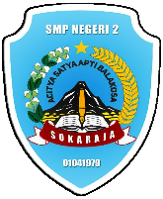

PEMERINTAH KABUPATEN BANYUMAS

SMP NEGERI 2 SOKARAJA
Jalan Letjend. Soepardjo Roestam 168 Sokaraja, Banyumas Kode Pos 53181
Telepon (0281) 6441033, Faksimile -
Laman www//smpn2skj.sch.id, Pos-el smpn2.sokaraja@banyumaskab.go.id

KEPUTUSAN KEPALA SEKOLAH MENENGAH PERTAMA NEGERI 2 SOKARAJA
No. 400.4.2/155/2026
tentang
PENETAPAN CALON MURID KELAS KHUSUS OLAHRAGA (KKO)
TAHUN AJARAN 2026/2027

Menimbang | : | - Bahwa dalam rangka wadah pembinaan dan pengembangan bakat serta minat siswa di bidang olahraga, perlu diselenggarakan Kelas Khusus Olahraga (KKO) di SMP Negeri 2 Sokaraja;  - Bahwa berdasarkan hasil seleksi yang meliputi Tes Fisik dan Kebugaran, Tes Minat dan Bakat (Tes Kecabangan Olahraga), Tes Kepribadian, dan Tes Wawancara, telah didapatkan calon murid yang memenuhi syarat;  - Bahwa berdasarkan poin 1 dan 2 di atas, perlu ditetapkan Keputusan Kepala Sekolah tentang Penetapan Calon Murid Kelas Khusus Olahraga (KKO) Tahun Ajaran 2026/2027.
Mengingat | : | - Undang-Undang Nomor 20 Tahun 2003 tentang Sistem Pendidikan Nasional (Lembaran Negara Republik Indonesia Tahun 2003 Nomor 78, Tambahan Lembaran Negara Republik Indonesia Nomor 4301);  - Peraturan Pemerintah Nomor 57 Tahun 2021 tentang Standar Nasional Pendidikan (Lembaran Negara Republik Indonesia Tahun 2021 Nomor 87, Tambahan Lembaran Negara Republik Indonesia Nomor 6676) sebagaimana telah diubah dengan Peraturan Pemerintah Nomor 4 Tahun 2022 tentang Perubahan atas Peraturan Pemerintah Nomor 57 Tahun 2021 tentang Standar Nasional Pendidikan (Lembaran Negara Republik Indonesia Tahun 2022 Nomor 14, Tambahan Lembaran Negara Republik Indonesia Nomor 6762);  - Peraturan Menteri Pendidikan Nasional Nomor 34 Tahun 2006 tentang Pembinaan Prestasi Peserta Didik yang Memiliki Potensi Kecerdasan dan/atau Bakat Istimewa.  - Peraturan Menteri Pendidikan Dasar Dan Menengah Nomor 3 Tahun 2025 tentang Sistem Penerimaan Murid Baru (Berita Negara Republik Indonesia Tahun 2025 Nomor 134);  - Peraturan Menteri Pendidikan Dasar Dan Menengah Nomor 26 Tahun 2025 tentang Standar Pengelolaan pada Pendidikan Anak Usia Dini, Jenjang Pendidikan Dasar, dan Jenjang Pendidikan Menengah (Berita Negara Republik Indonesia Tahun 2025 Nomor 1079);  - Keputusan Bupati Banyumas Nomor 142 Tahun 2026 tentang Petunjuk Teknis Sistem Penerimaan Murid Baru pada Taman Kanak-Kanak, Sekolah Dasar, dan Sekolah Menengah Pertama di Kabupaten Banyumas Tahun Ajaran 2026/2027;  - Keputusan Kepala Dinas Pendidikan Kabupaten Banyumas Nomor 5 Tahun 2026 tentang Satuan Pendidikan Penyelenggara Kelas Khusus Olahraga (KKO) Jenjang Sekolah Menengah Pertama (SMP) di Lingkungan Dinas Pendidikan Kabupaten Banyumas.
Memperhatikan | : | Keputusan Menteri Pendidikan Dasar dan Menengah Nomor 14 Tahun 2026 tentang Petunjuk Teknis Mekanisme Verifikasi dan Validasi Penetapan Jumlah Murid Per Rombongan Belajar dan Jumlah Rombongan Belajar pada Satuan Pendidikan dengan Kondisi Pengecualian.
Menetapkan | :
Pertama | : | Nama-nama calon murid yang tercantum dalam Lampiran Surat Keputusan ini sebagai Murid Kelas Khusus Olahraga (KKO) SMP Negeri 2 Sokaraja Tahun Ajaran 2026/2027;
Kedua | : | Calon murid yang dinyatakan diterima wajib mengikuti seluruh program akademi dan pelatihan olahraga yang telah dijadwalkan oleh pihak sekolah dan tim pelatih;
Ketiga | : | Apabila di kemudian hari murid yang bersangkutan tidak menunjukkan komitmen, mengalami penurunan kedisiplinan, atau melanggar tata tertib sekolah, maka pihak sekolah berhak meninjau kembali status kepesertaannya di Kelas Khusus Olahraga (KKO);
Keempat | : | Keputusan ini mulai berlaku sejak tanggal ditetapkan, dan apabila terdapat kekeliruan di kemudian hari, akan diadakan perbaikan sebagaimana mestinya.

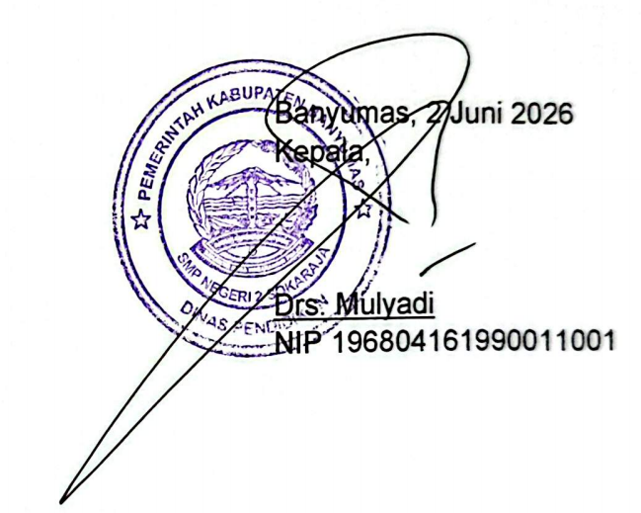

Banyumas, 2 Juni 2026
Kepala,

Drs. Mulyadi
NIP 196804161990011001
Lampiran Penetapan Calon Murid KKO
Tanggal : 2 Juni 2026
Nomor : 400.4.2/155/2026

HASIL PENETAPAN CALON MURID KELAS KHUSUS OLAHRAGA (KKO)
SEKOLAH MENENGAH PERTAMA NEGERI 2 SOKARAJA
TAHUN AJARAN 2026/2027

NO | NAMA | NOMOR DADA | CABANG OLAHRAGA | NOMOR KK | NIK
1 | Satria Dimas Prasetya | 046 | Sepak Bola | 3302190404190005 | 3302201210130004
2 | Denis Irsyad | 008 | Sepak Bola | 3302190408110008 | 3302192605130001
3 | Alfin Adrian Maulana | 054 | Sepak Bola | 3302190912060002 | 3302191603140003
4 | Noah El Shaarawy | 049 | Sepak Bola | 3302190110140004 | 3302191206130004
5 | Raihan Maulana Ramadhani | 051 | Sepak Bola | 3302200606060009 | 3302200707140001
6 | Bayu Dwi Fahrezy | 010 | Sepak Bola | 3302201909110006 | 3302200501130001
7 | Abyas Hafidz Altaaf | 041 | Sepak Bola | 3302190908180007 | 3302191705130006
8 | Adit Setio Nurohman | 033 | Sepak Bola | 3302201212130004 | 3302201704140001
9 | Aidan Elfarizi Arghani | 004 | Bola Voli Putra | 3302191611130005 | 3302192201140003
10 | Al Habsy Dzikri Purnomo | 061 | Bola Voli Putra | 3302190306250005 | 3302191805140003
11 | Muhammad Lutfi Aljufri | 062 | Bola Voli Putra | 3302190709060011 | 3302190402140004
12 | Ibrahim Alan | 002 | Bola Voli Putra | 3302192202054484 | 3302191504140002
13 | Galang Zhaitun Nurrohman | 063 | Bola Voli Putra | 3302193110120003 | 3302192201130006
14 | Alfira Binar Ayuningtyas | 045 | Bola Voli Putri | 3302271910160002 | 3303054712130005
15 | Anggita Kanzha Prasetya | 037 | Bola Voli Putri | 3302192509120017 | 3302196607130002
16 | Jasmine Nadiva Brilianda | 029 | Bola Voli Putri | 3302191811080001 | 3302196410130001
17 | Rahcel Asyrafa Nur Meisya | 050 | Bola Voli Putri | 3302191402130003 | 3302195105130001
18 | Resriliza Sahla Saida | 030 | Bola Voli Putri | 3302190109140002 | 3302196507140002
19 | Muhammad Ahza Satria | 060 | Panahan | 3302191407140001 | 3303061603140001
20 | Juna Gian Arrasyid | 021 | Renang | 3302110310090004 | 3302111005140001
21 | Kayla Devi Khoirunnisa | 026 | Renang | 3302191503130003 | 3302196203130001
22 | Hyunna Velovezzya Margaretha | 048 | Renang | 3303011807240001 | 3318206012130001
23 | Bagus Dwi Firmansyah | 005 | Bulu Tangkis | 3302100710090007 | 3302101508130002
24 | Annisa Elvina Zahra | 034 | Bulu Tangkis | 3302190906060012 | 3302194210130003
25 | Aditya Rifqi | 059 | Atletik | 3302190302070008 | 3302191804130001
26 | Meisya Nur Hafizah | 057 | Atletik | 3302202102054402 | 3302206205130002
27 | Latifa Qotrunnada | 023 | Karate | 3302101208150014 | 6471056703140001
28 | Abilla Abdhi Cahya | 019 | Karate | 3302190207110001 | 3302191903140005
29 | Sabrina Putri Febrianti | 053 | Karate | 3302193003130002 | 3302196102140003
30 | Azham Safi Aljabar | 009 | Pencak Silat | 3302191702120006 | 3302190101130003
31 | Katrin Nada Juanita | 006 | Pencak Silat | 3302102209080001 | 3302104701140002
32 | Brenden Widi Alfaro | 001 | Taekwondo | 3302190610200001 | 3216191311170005

